Συνοπτικός Οδηγός Συγγραφής Εργαστηριακής Αναφοράς

1. Η εργαστηριακή αναφορά
Η αναφορά της εργαστηριακής άσκησης αποτελεί το μέσο επικοινωνίας του πειραματιστή με τον επιστημονικό κόσμο. Αποτυπώνει με ακρίβεια και σαφήνεια το σκοπό και τη βασική θεωρία του πειράματος, τη μεθοδολογία που ακολουθήθηκε, τα υλικά και την οργανολογία που χρησιμοποιήθηκαν (πειραματική συσκευή, διάταξη), παρουσιάζει τα δεδομένα που ελήφθησαν κατά τις πειραματικές μετρήσεις και την επεξεργασία αυτών, σχολιάζει την ακρίβεια των μετρήσεων και παραθέτει τα αποτελέσματα και τα συμπεράσματα της πειραματικής εργασίας.
Ως εκ τούτου είναι εξαιρετικά σημαντικό το περιεχόμενό και η δομή της αναφοράς να παρέχουν ακριβή, ουσιαστική και διαυγή περιγραφή, των πειραματικών μετρήσεων και των συνθηκών καθώς και των αποτελεσμάτων και συμπερασμάτων.
Στη συνέχεια δίδονται αναλυτικά οδηγίες σχετικά με τη δομή και τη μορφοποίηση της εργαστηριακής αναφοράς.
2. Δομή και Μορφοποίησης της Αναφοράς
2.1. Δομή
Στις σελίδες 4-12 παρατίθεται αναλυτικό υπόδειγμα με σύντομη περιγραφή του περιεχομένου και της οργάνωσης της αναφοράς.
Η προτεινόμενη δομή της αναφοράς για τα Εργαστήρια Φυσικοχημείας θα πρέπει να τηρείται με συνέπεια, ώστε η εργασία όλων των ομάδων να αξιολογείται υπό το ίδιο πρίσμα. Επίσης, όλα τα μέλη κάθε ομάδας πρέπει να έχουν την πλήρη εποπτεία του περιεχομένου της αναφοράς έτσι ώστε το κείμενο στο σύνολό του να χαρακτηρίζεται από ενιαίο τρόπο γραφής, δομή και μορφοποίηση επιτρέποντας στον αναγνώστη (και τον αξιολογητή) να αποκομίσει ακριβή και σαφή εικόνα των πειραματικών εργασιών, των μετρήσεων της ανάλυσης των αποτελεσμάτων και των συμπερασμάτων.
Επισημαίνεται ότι σοβαρή παρέκκλιση από τις οδηγίες σύνταξης αναφορών ενδέχεται να επιφέρει συνέπειες στην τελική βαθμολόγησή τους.
2.2. Μορφοποίηση
Η ομοιογενής μορφοποίηση του κειμένου των αναφορών είναι απαραίτητη έτσι ώστε η αξιολόγησή τους να αφορά αποκλειστικά στο περιεχόμενο των γεγραμμένων ενώ συγχρόνως οι συγγραφείς να αποκτήσουν δεξιότητες ορθής και εύληπτης παρουσίασης πειραματικών αποτελεσμάτων.
Στη συνέχεια περιγράφονται οι απαιτήσεις για τη συγγραφή, παρουσίαση, εκτύπωση και βιβλιοδεσία της αναφοράς.
Α. Γραμματοσειρά (Font και Font Size)
i) Τίτλοι κεφαλαίων και υποκεφαλαίων: Bold και αριθμημένοι.
Times New Roman 14 ή Calibri 14 ή Arial 12
ii) Κυρίως Κείμενο:
Times New Roman 12 ή Calibri 12 ή 11 ή Arial 10
iii) Χρήση αυτούσιου κειμένου από βιβλιογραφία: Italics
«Εντός εισαγωγικών και με πλάγιους χαρακτήρες»
B. Διάστιχο
Δηλώνει την απόσταση μεταξύ των γραμμών και επιλέγεται 1.5 γραμμή, ώστε το κείμενο να είναι ευανάγνωστο.
Γ. Κατανομή – Στοίχιση κειμένου στις σελίδες
Το κείμενο της αναφοράς παρατίθεται συγγράφεται σε μία στήλη και στοιχίζεται ομοιόμορφα ως προς τα άκρα της σελίδας επιλέγοντας την πλήρη στοίχιση κειμένου από τις επιλογές του κειμενογράφου (Justify, ctrl+J). Οι πίνακες, τα διαγράμματα, οι αντιδράσεις και οι εξισώσεις προτείνεται να στοιχίζονται στο κέντρο της σελίδας ή της γραμμής, όπου αναφέρονται (Center, ctrl+E).
Δ. Περιθώρια Σελίδων (Margins)
Τα περιθώρια θα πρέπει να έχουν οριστεί σε όλες τις αναφορές στην επιλογή Κανονικά (Normal): Αριστερά και Δεξιά: 1.25” και Πάνω και Κάτω: 1.00”

Ε. Εκτύπωση Αναφοράς
Συστήνεται, για οικονομία, μείωση του όγκου των εντύπων που παράγετε και πρωτίστως για την ελαχιστοποίηση της επιβάρυνσης του περιβάλλοντος, η αναφορά να εκτυπώνεται χρησιμοποιώντας και τις δύο όψεις των φύλλων Α4, εκτός από περιπτώσεις που απαιτείται να υπάρχει κενή σελίδα, όπως για παράδειγμα, η εσωτερική σελίδα του εξωφύλλου.
Ζ. Βιβλιοδεσία
Οποιοσδήποτε τρόπος βιβλιοδεσίας είναι αποδεκτός, με μοναδική εξαίρεση τη χρήση συνδετήρα. Σε περίπτωση που οι αναφορές συρράπτονται συστήνεται να παραδίδονται εντός ζελατίνας, ώστε να είναι λιγότερο πιθανή η όποια ακούσια φθορά τους, κατά την παράδοση και διόρθωσή τους.

ΕΡΓΑΣΤΗΡΙΟ ΦΥΣΙΚΟΧΗΜΕΙΑΣ-ΙΙ (XHM-311)
ΤΜΗΜΑ ΧΗΜΕΙΑΣ
ΠΑΝΕΠΙΣΤΗΜΙΟ ΚΡΗΤΗΣ

χΕΙΜΕΡΙΝΟ ΕΞΑΜΗΝΟ 2019-2020

ΤΙΤΛΟΣ ΕΡΓΑΣΤΗΡΙΑΚΗΣ ΑΣΚΗΣΗΣ
[Υπότιτλος (αν υπάρχει)]
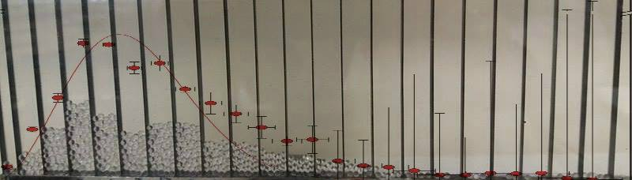
ΟΜΑΔΑ Χ (X : αριθμός ομάδας)
Βασίλειος Παπαδημητρίου^{α,1}, Νικόλαος Στρατηγάκης^{α,2}, Δημήτριος Άγγλος^{α,3}
ª Εργαστήριο Φυσικοχημείας, Τμήμα Χημείας, Πανεπιστημιούπολη Ηρακλείου, Βασιλικά – Βούτες 70013, Πανεπιστήμιο Κρήτης
¹bpapadim@uoc.gr; ²stratign@uoc.gr; ³anglos@uoc.gr

Μεταπτυχιακός/ή Βοηθός :………………………………………………………………………..
Εξώφυλλο
Περιέχει τον τίτλο της άσκησης, την ημερομηνία διεξαγωγής της, τον υπεύθυνο μεταπτυχιακό βοηθό της άσκησης, την ημερομηνία παράδοσης, την ομάδα (π.χ. Α1), τα ονόματα των συγγραφέων (με τον Α.Μ.) και τον κοινό τους σύνδεσμο (affiliation), με το Τμήμα Χημείας του Πανεπιστημίου Κρήτης. Το εξώφυλλο πρέπει να είναι οργανωμένο άρτια και μπορεί να περιλαμβάνει μία περιγραφική για την άσκηση εικόνα (graphical abstract).

Υπόδειγμα Εργαστηριακής Αναφοράς
(Τίτλος Εργαστηριακής Άσκησης)

Περίληψη (Μία έως δύο παράγραφοι)
Σύντομα, περιεκτικά και με ακρίβεια, αποφεύγοντας μη ουσιαστικές λεπτομέρειες, οι συγγραφείς περιγράφουν το αντικείμενο του πειράματος και τη μέθοδο που χρησιμοποιήθηκε, αναφέρουν την πειραματική διάταξη, τα μεγέθη που μετρήθηκαν και τις συνθήκες των μετρήσεων και συνοψίζουν το/τα κύριο/α αποτέλεσμα/τα ή συμπέρασμα/τα της άσκησης. Το συγκεκριμένο τμήμα της αναφοράς είναι ιδιαίτερα σημαντικό, καθώς βοηθάει τους συγγραφείς να οργανώσουν το πλαίσιο σύνταξης και τη δομή της αναφοράς ενώ δίδει στον αναγνώστη συνοπτικά τη συνολική εικόνα της εργασίας. Ως εκ τούτου συστήνεται η περίληψη να συγγράφεται εξαρχής (πριν τη συγγραφή του κυρίως κειμένου).

1. Σκοπός Πειράματος
Στη συγκεκριμένη ενότητα της αναφοράς οι συγγραφείς καλούνται να περιγράψουν εν συντομία το αντικείμενο και το σκοπό της άσκησης παρουσιάζοντας τη λογική της μεθόδου και των μετρήσεων. Με τον τρόπο αυτό προσελκύουν το ενδιαφέρον του αναγνώστη και κοινωνούν στον επιστημονικό κόσμο γιατί είναι σημαντική η εργασία τους.

2. Πειραματικό Μέρος
Στο Πειραματικό Μέρος παρατίθενται αναλυτικά η πειραματική διάταξη (περιγραμματική απεικόνιση, block diagram), περιγράφεται λεπτομερώς η πειραματική διαδικασία και οι συνθήκες του πειράματος ενώ παρατίθεται το απαραίτητο θεωρητικό υπόβαθρο στο οποίο στηρίζεται το πείραμα, π. χ. νόμοι φυσικής ή χημείας και οι σχετικές μαθηματικές εκφράσεις που χρησιμοποιήθηκαν για την ανάλυση των αποτελεσμάτων. Όπου χρειάζεται δίδεται αναφορά στη βιβλιογραφία.
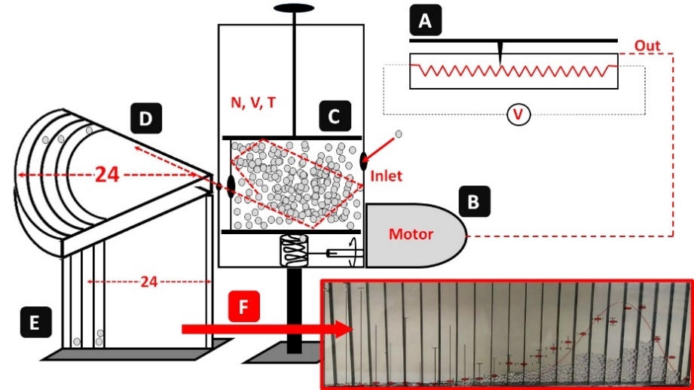
Σχήμα 1. Περιγραμματική απεικόνιση της διάταξης προσομοίωσης που χρησιμοποιήθηκε για τον προσδιορισμό της κατανομής ταχυτήτων κατά Maxwell, σε ιδανικό αέριο. [1]

Επιπλέον, στο συγκεκριμένο τμήμα παρατίθενται ενδεχόμενα πειράματα ελέγχου και τροποποιήσεις της πειραματικής διάταξης και/ή διαδικασίας εξηγώντας το λόγο που διενεργήθηκαν και το σκοπό τους. Ιδιαίτερη προσοχή πρέπει να δοθεί στο γεγονός ότι στο πειραματικό μέρος ΔΕΝ παρατίθενται αποτελέσματα.

3. Αποτελέσματα
Η ενότητα αυτή αποτελεί το κυριότερο τμήμα της αναφοράς, όπου οι συγγραφείς παραθέτουν με ακριβή και κατανοητό, για τον αναγνώστη, τρόπο τα δεδομένα από τις πειραματικές μετρήσεις (raw data), τις μεθόδους επεξεργασίας και ανάλυσης των πειραματικών δεδομένων και λεπτομερή αναφορά στα πειραματικά σφάλματα και την επίδρασή αυτών στην ακρίβεια των μετρήσεων και των υπολογισμών (ανάλυση σφάλματος).

Πειραματικές μετρήσεις
Στην υποενότητα αυτή παρουσιάζονται τα πειραματικά δεδομένα υπό μορφή πινάκων ή φασμάτων. Οι πίνακες πρέπει να είναι κατάλληλα οργανωμένοι και ευανάγνωστοι, εισάγονται με παραπομπή εντός του κειμένου, αριθμούνται κατ’ αύξουσα σειρά (Πίνακας 1) ενώ το περιεχόμενό τους δίδεται με τη μορφή κεφαλίδας (μαζί με την αρίθμηση ακριβώς πάνω από τον πίνακα). Είναι σημαντικό κάθε πίνακας να έχει ένα χαρακτηριστικό τίτλο, ο οποίος αναφέρεται στα πειραματικά δεδομένα που εμπεριέχονται σ’ αυτόν. Κάθε στήλη πρέπει να περιγράφει με σαφήνεια την ποσότητα, που μετράται ή υπολογίζεται καθώς και τις αντίστοιχες μονάδες. Επίσης πρέπει να σημειώνονται οι σχετικές πειραματικές συνθήκες/παράμετροι, ώστε ο αναγνώστης να έχει ολοκληρωμένη εικόνα των μετρήσεων. Επεξηγήσεις των περιεχομένων του πίνακα, ώστε να μην υπάρχουν επαναλήψεις εντός του πίνακα, αλλά και για να περιοριστεί το περιεχόμενο των κελιών, δίνονται, κατόπιν παραπομπής εντός του πίνακα, ως υποσημείωση στον πίνακα (κάτω μέρος του πίνακα).
Πίνακας 1. Ενεργειακές καταστάσεις β-καροτένιου^{α}
Κατάσταση | Συμμετρία^{β} | Ενέργεια / cm⁻¹
Θεμελιώδης
S₀ | ¹Α_{g} | 0
Διεγερμένες (singlet)
S₁ | ¹Α_{g} | 14300
S₂ | ¹B_{u} | 20400
S₃ | ¹B_{u} | 33500
Διεγερμένες (triplet)
T₁ |  | 6400
T₂ |  | 14500
T₃ |  | 25500
^{α} Αναφορές {2, 3]
^{β} Η συμμετρία των καταστάσεων δίδεται με βάση τις αντίστοιχες ΜΑΠ (μη αναγώγιμες αναπαραστάσεις) της ομάδας συμμετρίας σημείου C_{2h}.
Στην περίπτωση κατά την οποία τα πρωτογενή δεδομένα που συλλέγονται είναι φάσματα, τότε παρουσιάζονται (Διάγραμμα 1) με τις κατάλληλες επεξηγήσεις (άξονες y, x) και, όπου χρειάζεται, ακολουθούμενα από τους σχετικούς πίνακες.
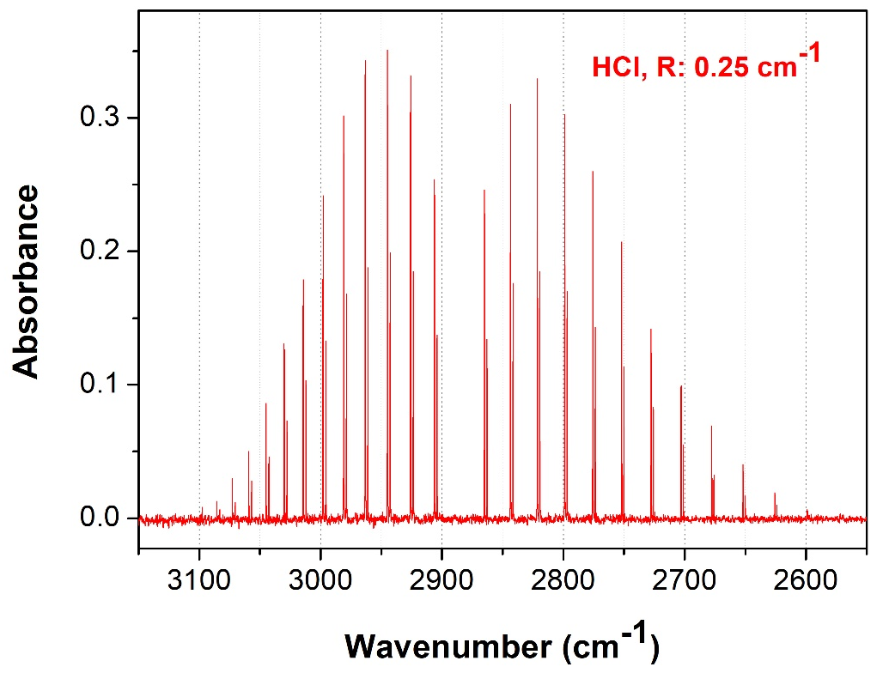
Διάγραμμα 1. Φάσμα απορρόφησης υπερύθρου (IR) μίγματος αέριου υδροχλωρίου σε ήλιο (5 % HCl σε Ηe, p = 100 Torr). Το φάσμα αντιπροσωπεύει τη μέση τιμή, 100 διαδοχικών σαρώσεων και έχει καταγραφεί με διακριτική ικανότητα R = 0.25 cm⁻¹. Διακρίνονται οι κορυφές του H³⁵Cl, καθώς και αυτές του H³⁷Cl μετατοπισμένες σε μικρότερες τιμές συχνότητας (κυματαρίθμου) οι οποίες εμφανίζουν χαμηλότερη απορροφητικότητα που αντανακλά τη σχετική αφθονία των ισοτόπων του χλωρίου (³⁵Cl:³⁷Cl = 3:1).

Επεξεργασία δεδομένων, υπολογισμοί
Απαραίτητα στην παρούσα υποενότητα παρουσιάζεται, στοιχειοθετημένα με ένα παράδειγμα υπολογισμών, η όποια επεξεργασία πραγματοποιείται στα δεδομένα (αριθμητικές μετατροπές ή μετατροπές μονάδων και υπολογισμοί) ώστε να προκύψουν τα αποτελέσματα που παρουσιάζονται,. Γενικά δίδεται ένα αριθμητικό παράδειγμα από κάθε στάδιο υπολογισμού με σαφή αναφορά στη βασική ή τις βασικές σχέσεις, που χρησιμοποιούνται, όπως (αν) αυτές έχουν περιγραφεί στην ενότητα 1 ή 2. Εφόσον ζητηθεί παρουσιάζονται επιπλέον οι αποδείξεις των σχετικών εξισώσεων που χρησιμοποιούνται στους υπολογισμούς ή παρατίθεται τεκμηριωμένη αναφορά στη βιβλιογραφία.
Στην παρούσα υποενότητα συμπεριλαμβάνονται επίσης, αριθμημένα τα διαγράμματα που κατασκευάστηκαν για την απεικόνιση των φαινομένων που μελετήθηκαν και των τιμών των ιδιοτήτων που μετρήθηκαν. Τα διαγράμματα εισάγονται περιγραφικά στο κείμενο με κατάλληλη παραπομπή (Διάγραμμα 2), αλλά όλα τα περιεχόμενα του διαγράμματος θα πρέπει να περιγράφονται συνοπτικά σε κατάλληλο υπότιτλο (λεζάντα) του διαγράμματος, ώστε ο αναγνώστης να αντιλαμβάνεται εύκολα τη συνολική εικόνα και πληροφορία των όσων απεικονίζονται, χωρίς να χρειάζεται να ανατρέξει στο κείμενο (stand-alone plot). Στους άξονες σημειώνονται τα αντίστοιχα μεγέθη και οι μονάδες τους. Η όποια περαιτέρω επεξήγηση αναλύεται εντός του κειμένου. Όπου απαιτείται υποδεικνύονται τα αντίστοιχα σφάλματα (βλ. π.χ. Διάγραμμα 2).
Διάγραμμα 2. Διάγραμμα Boltzmann για τον υπολογισμό της θερμοκρασίας πλάσματος. Χρησιμοποιούνται δεδομένα από τις φασματικές γραμμές εκπομπής πλάσματος σχηματιζόμενου κατά τη φωτοαποδόμηση με παλμικό λέιζερ δείγματος στερεού μολύβδου (Pb) και στοιχεία από την ιστοσελίδα ατομικών δεδομένων του NIST [4]. λ_{LASER} = 1064 nm, τ_{LASER} = 10 ns.

Ανάλυση σφαλμάτων
Η ενότητα αυτή είναι από τις σημαντικότερες της εργαστηριακής αναφοράς καθώς μέσω της ανάλυσης των πειραματικών σφαλμάτων διαπιστώνεται και τεκμηριώνεται η αξιοπιστία των μετρήσεων και των υπολογισμών. Ειδικότερα θα πρέπει να αναφέρεται και να αιτιολογείται η φύση των σφαλμάτων (τυχαία ή συστηματικά) και το όριο εμπιστοσύνης που εκφράζουν ενώ θα πρέπει να αναλύεται η διάδοση του σφάλματος μέσω των διαφόρων υπολογισμών κατά την επεξεργασία των πρωτογενών δεδομένων.
Λεπτομερείς πληροφορίες παρουσιάζονται στο Κεφ. Ι του εγχειριδίου ασκήσεων Φυσικοχημείας [5] και σε σχετικά συγγράμματα [6, 7].

4. Ανάλυση-συζήτηση Αποτελεσμάτων – Ασκήσεις
Στο συγκεκριμένο τμήμα της αναφοράς σχολιάζονται τα αποτελέσματα και συγκρίνονται, είτε μεταξύ τους, είτε με αντίστοιχα της βιβλιογραφίας όσον αφορά την ακρίβεια ή/και τη φυσική τους σημασία και προτείνονται βελτιώσεις στην πειραματική διαδικασία. Επιθυμητή είναι η κατασκευή συνοπτικού πίνακα εφ’ όσον υπάρχουν περισσότερα του ενός αποτελέσματα. Η παρουσίαση των αποτελεσμάτων ως προς τις αριθμητικές τους τιμές πρέπει απαραίτητα να γίνεται με τα σωστά σημαντικά ψηφία και να συμπεριλαμβάνεται το πειραματικό σφάλμα (το οποίο πρέπει να λαμβάνεται υπ’ όψιν και κατά τη σύγκριση των αποτελεσμάτων). Επίσης πρέπει να παρατίθενται οι όποιες σχετικές με τα αποτελέσματα και την ερμηνεία τους, πειραματικές παρατηρήσεις, που θα βοηθήσουν τον αναγνώστη να εκτιμήσει την ποιότητα της δουλειάς των συγγραφέων.
Τέλος, στο τμήμα αυτό συμπεριλαμβάνονται οι ζητούμενες, για το εκάστοτε εργαστηριακό πείραμα, ασκήσεις, που μπορούν να τις βρουν όλα τα μέλη των ομάδων στο overview κάθε άσκησης, στην ιστοσελίδα του Εργαστηρίου στο e-class.

5. Συμπεράσματα
Στο τμήμα των συμπερασμάτων, οι συγγραφείς, παρουσιάζουν τα κύρια συμπεράσματα που εξήχθησαν από το πείραμά τους και βοηθούν τον αναγνώστη να εστιάσει στα σημαντικά ευρήματα της εργασίας τους.

6. Βιβλιογραφία
Η βιβλιογραφία αποτελεί ακριβή αναφορά στις πηγές στοιχείων που χρησιμοποιήθηκαν στη σύνταξη της εργαστηριακής αναφοράς. Δίδεται με ακρίβεια στο τέλος της αναφοράς, με την αντίστοιχη παραπομπή εντός του κειμένου και βοηθάει τον αναγνώστη να αντιστοιχίσει την όποια δήλωση των συγγραφέων εντός του κειμένου, με το επιστημονικό βιβλίο (textbook), ηλεκτρονικό σύνδεσμο, επιστημονικό εγχειρίδιο ή επιστημονική δημοσίευση που χρησιμοποιήθηκαν. Προσοχή η βιβλιογραφία έχει συγκεκριμένο και ακριβή τρόπο γραφής για βιβλία, άρθρα σε επιστημονικά περιοδικά και ιστοσελίδες (αναφέρονται οι συγγραφείς, ο τίτλος περιοδικού ή βιβλίου, ο εκδοτικός οίκος όταν πρόκειται για βιβλίο, ο τόμος, η σελίδα και το έτος δημοσίευσης, ο σύνδεσμος σε ιστοσελίδα) και πρέπει να δίνεται πάντα με παραπομπή (αριθμητική κατά προτίμηση, π.χ. [3,4]) εντός του κειμένου.

- G. D. Peckham and McNaught, I. J., Applications of Maxwell-Boltzmann distribution diagrams, J. Chem. Educ., 69, 554-558 (1992).
- K. Gaier, A. Angerhofer and H.C. Wolf, The lowest excited electronic singlet states of all-traνs β-carotene single crystals, Chem.. Phys. Lett. 187, 103-109 (1991).
- T. Buckup, T. Lebold, A. Weigel, W. Wohlleben, M. Motzkus, Singlet versus triplet dynamics of β-carotene studied by quantum control spectroscopy, Journal of Photochemistry and Photobiology A: Chemistry 180, 314–321 (2006).
- URL: http://physics.nist.gov/PhysRefData/ASD/lines_form.html
- Θ. Κιτσόπουλος, Α. Ρίζος, Ν. Στρατηγάκης, «Εργαστηριακές Ασκήσεις Φυσικοχημείας», Πανεπιστήμιο Κρήτης, Τμήμα Χημείας, Ηράκλειο 2008.
- D.P. Schoemaker, C.W. Garland, J.W. Nibler “Experiments in Physical Chemistry”, Mc Graw Hill, New York, 2009.
- R. N. Zare, Spencer, B. H., Springer, D. S. and Jacobson, M. P., Laser Experiment for Beginners, University Science Books, Sausalito, California: 1995.

7. Συνεισφορά Μελών Ομάδας
Στο τμήμα αυτό της αναφοράς αναφέρεται αναλυτικά η συνεισφορά των μελών της ομάδας περιγράφοντας αναλυτικά τα τμήματα της αναφοράς που συνεισέφερε κάθε μέλος (επί τοις εκατό (%) συνεισφορά).

Παραρτήματα
Η αναφορά μπορεί να περιέχει παραρτήματα (στο τέλος της αναφοράς), στα οποία οι συγγραφείς μπορούν να συμπεριλάβουν πίνακες, δεδομένα ή διαγράμματα, που η συνδρομή τους μπορεί να δράσει επικουρικά στην κατανόηση ή την επεξήγηση φαινομένων ή ενδέχεται να αφορούν στο ενδιαφέρον μίας πιο ειδικευμένης επιστημονικής κοινότητας, αλλά δεν αξιολογούνται απαραίτητα, ώστε να συμπεριληφθούν στο κύριο σώμα της αναφοράς.

Απαιτείται αναφορά στα επί μέρους όργανα, που χρησιμοποιούνται στην πειραματική διαδικασία και τα χαρακτηριστικά τους, π.χ. «χρησιμοποιήθηκε πηγή ακτινοβολίας λέιζερ He-Ne συνεχούς λειτουργίας, ισχύος 10 mW, που εκπέμπει στα 632.8 nm (κατασκευαστής: Melles-Griot)»
Δηλαδή, πού ευρίσκονται οι οδηγίες που ακολουθήσαμε, π.χ. «η πειραματική διαδικασία που ακολουθήσαμε περιγράφεται στο εγχειρίδιο των εργαστηριακών ασκήσεων»

